山亭区行政审批服务局2021年政府信息公开工作年度报告

根据新修订的《中华人民共和国政府信息公开条例》、《国务院办公厅政府信息与政务公开办公室关于政府信息公开工作年度报告有关事项的通知》（国办公开办函〔2019〕60号）和省、枣庄市有关工作要求，编制本报告并向社会公开。全文包括2021年政府信息公开工作要点落实情况，主动公开政府信息情况，回应解读情况，依申请公开情况，政府信息公开行政复议、行政诉讼和投诉情况，存在的主要问题及改进措施等。本报告所列数据的统计时限自2021年1月1日至2021年12月31日。本报告全文在将山亭区政府网站（http://www.shanting.gov.cn/）,“政府信息公开年度报告”专栏公布。如对本报告有疑问，可与山亭区行政审批服务局联系（地址:山亭区府前东路6号，邮编：277200，电话：0632-8836759） 。

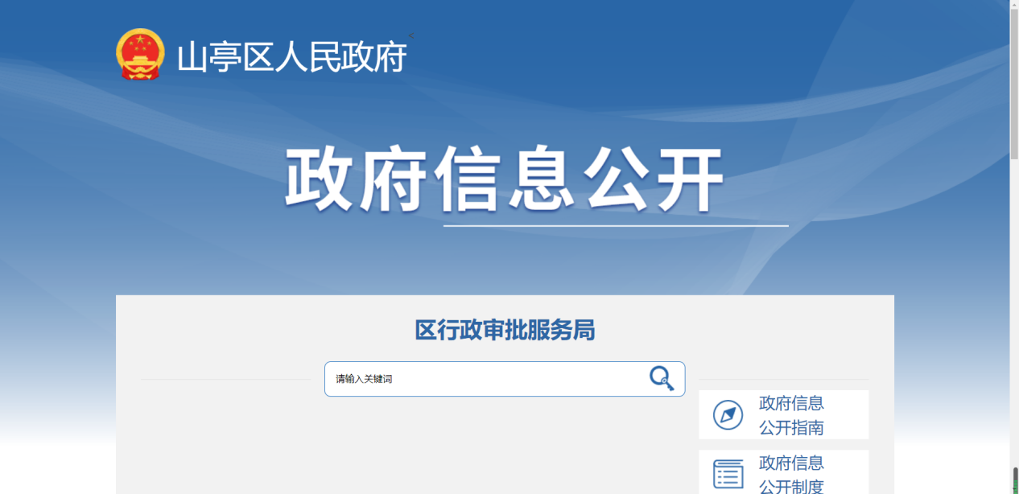—、总体情况

1. 主动公开工作情况（对照本单位主动公开目录进行陈述：请点击http://www.shanting.gov.cn/index_3721.html?ClassInfoId=5127）

2021年以来，山亭区行政审批服务局严格依据新修订的《中华人民共和国政府信息公开条例》和国家、省、枣庄市关于政务公开工作的相关决策部署，坚持以公开为常态、不公开为例外，进一步推进决策、执行、管理、服务、结果“五公开”，不断回应社会关切，推进政务公开平台建设，积极拓展“政务公开+落实”，以提升政务公开质量为主线，深化重点领域信息公开，创新公开方式，我局在政府信息网站开设专栏，对法规文件、组织机构、工作动态、政府采购、法规规章、双公示以及其他政府财政信息等事项进行了及时主动公开。

1. 依申请公开办理情况

推进行政许可“双公示”，对重大建设项目、行政许可等领域的信息及时予以公开，在信用中国网站公示并上传区政府网站公示，主要涉及《营业执照》《个体工商户》《公共场所卫生许可证》《药品零售经营许可证》《执业药师注册证》《小餐饮小作坊登记证》《户外广告设置》《道路运输经营许可证》《民办非企业法人证书》《动物防疫条件合格证》《事业单位法人证书》等证照证明。坚持每周一报，及时推送、更新、维护。2021年以来，我局已公示行政许可事项10844个。

1. 收到和处理政府信息公开申请情况。

本年度没有收到政府信息公开的申请。信息公开类行政复议0件，诉讼0件，维护了区行政审批服务局依法行政、公开透明的良好形象。

收费和减免情况：根据财政部、国家发展改革委联合印发的《关于清理规范一批行政事业性收费有关政策的通知》规定，本年度依申请公开政府信息未收取任何费用，包括：检索费、复制费（含案卷材料复制费）、邮寄费。

2.政府信息公开行政复议、行政诉讼情况。

2021年，因政府信息公开被申请行政复议0件，因公民、法人和其他组织认为行政机关政府信息公开工作具体行政行为侵犯其合法权益，提起行政诉讼0件。

（三）政民互动情况。

为进一步加大政务公开工作力度，提高政务服务工作透明度、开放度、参与度，2021年3月9日，山亭区组织开展了以“政务服务提质增效、政务公开便民利民”为主题的“政务服务开放日”活动，共邀请党代表、人大代表、政协委员代表、民主党派代表、群众代表、政务服务窗口代表10人来到区政务服务大厅，进行“面对面”交流，详细了解优化营商环境的新政策，亲身体验政务服务办事流程。山亭区政府副区长李明智、山亭区行政审批服务局局长王海龙、山亭区政府办及政务公开办有关同志参加了活动。

首先，各位代表实地参观了山亭区政务服务大厅自助服务区、市场准入、投资建设、农业事务、社会事务等审批窗口，详细了解了“一窗受理”“一链办理”“一业一证”“一次办好”“容缺办理”等改革情况，并互换身份“零距离”体验了一线窗口服务工作。

随后，召开了“政务服务”专题座谈会，山亭区副区长李明智同志详细介绍了全区政务公开工作开展情况，山亭区行政审批服务局局长王海龙同志通报了全区政务服务提质增效工作开展情况。座谈会上，各位代表结合自身体验、办事经历及周边群众诉求，畅所欲言、各抒己见，不仅对近年来全区提高“一网通办”速度、提升政务服务水平工作给与了高度评价，也对水电气暖线上缴费服务办理、税务法人手续变更、民生事项网上办理等服务事项提出更高要求、更多期盼。

开放日活动结束后，山亭区政府办公室会同山亭区行政审批服务局认真梳理代表们的意见建议，建立整改台账、制定改进措施，跟紧跟进、跟踪问效，并“第一时间”向代表们反馈。下一步，山亭区将以此次“政务服务开放日”活动为新起点，持续推进“网上办”“掌上办”“自助办”“就近办”，持续减环节、减材料、减时限、减跑动，持续提高办事群众获得感、满意度和幸福感！

1. 平台建设情况。

一是政策法规室室专人负责政府信息公开内容的编写、审议工作，及时上传区政府网站信息，确保政府信息公开工作的及时、高效；二是按照上级有关部门的要求，我局在政务大厅规划开门见“山”政务公开专区，设置政务公开文件栏、政府公报公开栏、配备商用机、电脑及其他便民设备，为政务公开工作搭建便民利民平台；三是我局高度重视政务新媒体建设，努力打造“亭好办”微信公众号品牌，并及时将好的信息推荐给省市区新媒体宣传报道，以达到广而告之的推广效应。

1. 机构建设及人员配置情况。

严格按照上级相关文件要求，高度重视政府信息公开工作，专门成立了政府信息公开小组，各科室提供信息，党政办公室专人负责政府信息公开内容的编写、审议工作，确保政府信息公开内容的真实性和实效性。

1. 监督保障情况。

一是对照考核指标：按照山政办发〔2021〕9号山亭区人民政府办公室关于印发2021年山亭区政务公开工作要点的通知的相关要求，抓好优化营商环境信息公开，我局已公示行政许可事项10844个。

二是我局多次组织的各类政务服务事项梳理培训会议及各镇街行政许可事项下发指导工作。

三是今年以来，山亭区政务服务大厅积极应用“好差评”系统，配备评价终端平板80余台，实现办事窗口评价全覆盖。在大厅所有窗口摆放区纪委监委印制的“营商环境监督卡”桌牌，向办事群众发放“营商环境监督卡”，公布“不准向企业乱摊派、乱检查、乱收费、乱罚款、乱募捐，或对企业故意刁难、推诿扯皮，不作为、慢作为行为发生，不准干预和插手企业具体经营管理活动”等“十不准”监督内容，主动接受企业和群众的监督。

二、主动公开政府信息情况（不存的全部写0,不能空下）

|  |  |  |  |
| --- | --- | --- | --- |
| 第二十条第（一）项 | | | |
| 信息内容 | 本年制发件数 | 本年废止件数 | 现行有效件数 |
| 规章 | 0 | 0 | 0 |
| 行政规范性文件 | 0 | 0 | 0 |
| 第二十条第（五）项 | | | |
| 信息内容 | 本年处理决定数量 | | |
| 行政许可 | 10844 | | |
| 第二十条第（六）项 | | | |
| 信息内容 | 本年处理决定数量 | | |
| 行政处罚 | 0 | | |
| 行政强制 | 0 | | |
| 第二十条第（八）项 | | | |
| 信息内容 | 本年收费金额（单位：万元） | | |
| 行政事业性收费 | 5.2211 | | |

三、收到和处理政府信息公开申请情况

|  |  |  |  |  |  |  |  |  |  |
| --- | --- | --- | --- | --- | --- | --- | --- | --- | --- |
| （本列数据的勾稽关系为：第一项加第二项之和，  等于第三项加第四项之和） | | | 申请人情况 | | | | | | |
| 自然人 | 法人或其他组织 | | | | | 总计 |
| 商业企业 | 科研机构 | 社会公益组织 | 法律服务机构 | 其他 |
| 一、本年新收政府信息公开申请数量 | | | 0 | 0 | 0 | 0 | 0 | 0 | 0 |
| 二、上年结转政府信息公开申请数量 | | | 0 | 0 | 0 | 0 | 0 | 0 | 0 |
| 三、本年度办理结果 | （一）予以公开 | | 0 | 0 | 0 | 0 | 0 | 0 | 0 |
| （二）部分公开（区分处理的，只计这一情形，不计其他情形） | | 0 | 0 | 0 | 0 | 0 | 0 | 0 |
| （三）不予公开 | 1.属于国家秘密 | 0 | 0 | 0 | 0 | 0 | 0 | 0 |
| 2.其他法律行政法规禁止公开 | 0 | 0 | 0 | 0 | 0 | 0 | 0 |
| 3.危及“三安全一稳定” | 0 | 0 | 0 | 0 | 0 | 0 | 0 |
| 4.保护第三方合法权益 | 0 | 0 | 0 | 0 | 0 | 0 | 0 |
| 5.属于三类内部事务信息 | 0 | 0 | 0 | 0 | 0 | 0 | 0 |
| 6.属于四类过程性信息 | 0 | 0 | 0 | 0 | 0 | 0 | 0 |
| 7.属于行政执法案卷 | 0 | 0 | 0 | 0 | 0 | 0 | 0 |
| 8.属于行政查询事项 | 0 | 0 | 0 | 0 | 0 | 0 | 0 |
| （四）无法提供 | 1.本机关不掌握相关政府信息 | 0 | 0 | 0 | 0 | 0 | 0 | 0 |
| 2.没有现成信息需要另行制作 | 0 | 0 | 0 | 0 | 0 | 0 | 0 |
| 3.补正后申请内容仍不明确 | 0 | 0 | 0 | 0 | 0 | 0 | 0 |
| （五）不予处理 | 1.信访举报投诉类申请 | 0 | 0 | 0 | 0 | 0 | 0 | 0 |
| 2.重复申请 | 0 | 0 | 0 | 0 | 0 | 0 | 0 |
| 3.要求提供公开出版物 | 0 | 0 | 0 | 0 | 0 | 0 | 0 |
| 4.无正当理由大量反复申请 | 0 | 0 | 0 | 0 | 0 | 0 | 0 |
| 5.要求行政机关确认或重新  出具已获取信息 | 0 | 0 | 0 | 0 | 0 | 0 | 0 |
| （六）其他处理 | 1.申请人无正当理由逾期不补正、行政机关不再处理其政府信息公开申请 | 0 | 0 | 0 | 0 | 0 | 0 | 0 |
| 2.申请人逾期未按收费通知要求缴纳费用、行政机关不再处理其政府信息公开申请 | 0 | 0 | 0 | 0 | 0 | 0 | 0 |
| 3.其他 | 0 | 0 | 0 | 0 | 0 | 0 | 0 |
| （七）总计 | | 0 | 0 | 0 | 0 | 0 | 0 | 0 |
| 四、结转下年度继续办理 | | | 0 | 0 | 0 | 0 | 0 | 0 | 0 |

四、政府信息公开行政复议、行政诉讼情况

|  |  |  |  |  |  |  |  |  |  |  |  |  |  |  |
| --- | --- | --- | --- | --- | --- | --- | --- | --- | --- | --- | --- | --- | --- | --- |
| 行政复议 | | | | | 行政诉讼 | | | | | | | | | |
| 结果  维持 | 结果纠正 | 其他结果 | 尚未  审结 | 总  计 | 未经复议直接起诉 | | | | | 复议后起诉 | | | | |
| 结果维持 | 结果纠正 | 其他  结果 | 尚未  审结 | 总计 | 结果维持 | 结果  纠正 | 其他  结果 | 尚未审结 | 总计 |
| 0 | 0 | 0 | 0 | 0 | 0 | 0 | 0 | 0 | 0 | 0 | 0 | 0 | 0 | 0 |

五、政府信息公开工作存在的主要问题及改进情况

2021年，针对上一年度存在的问题进行了整改。

（一）2020年问题整改情况

明确专人具体负责政务公开工作，政策法规室负责公示行政许可事项，并加强政务公开培训学习。

（二）2021年存在的主要问题

各类信息公开工作的及时性有待加强。

（三）改进措施

加大信息公开培训，保障信息公开的及时性。

六、其他需要报告的事项

人大代表建议和政协委员提案办理公开情况。

2021年，我单位共收到转办件7件。其中：人大代表建议1件，主办1件，于7月底全部规范办理完毕。政协委员提案6件，协办6件，于7月底全部规范办理完毕。在办理过程中，先与代表进行电话沟通并提出面复请求，根据代表意愿进行面复，达到代表要求的面复率为100%；代表对我单位的办理态度和办理结果都给予了充分肯定和高度评价，满意率达到100%。